附件3：培训班地点区位图
地点：绍兴鉴湖大酒店（绍兴县柯岩大道518号)
乘飞机：杭州萧山国际机场有机场大巴发至柯桥和绍兴，参会人员可在柯桥站下车（下车地点为金柯桥大道金昌商务大厦），全程40-50分钟，票价20元。柯桥站下车后打车至鉴湖大酒店，约4公里。从机场全程打车约30公里。
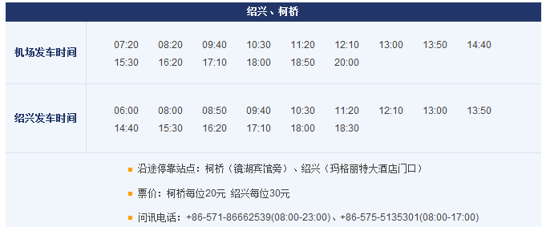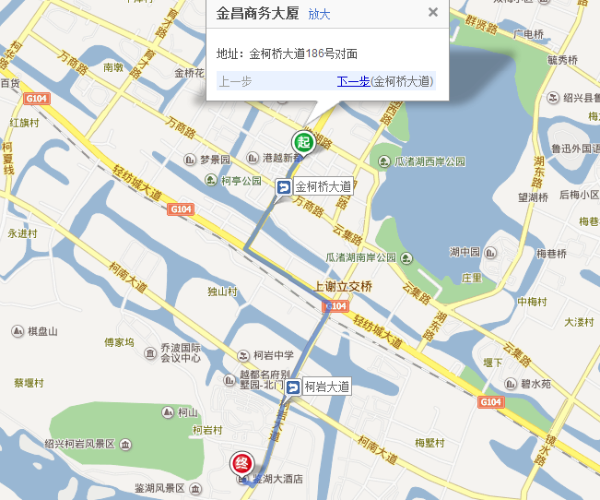

乘火车：杭州东站有多班次高铁至绍兴北站，绍兴北站至鉴湖大酒店打车约12公里。
